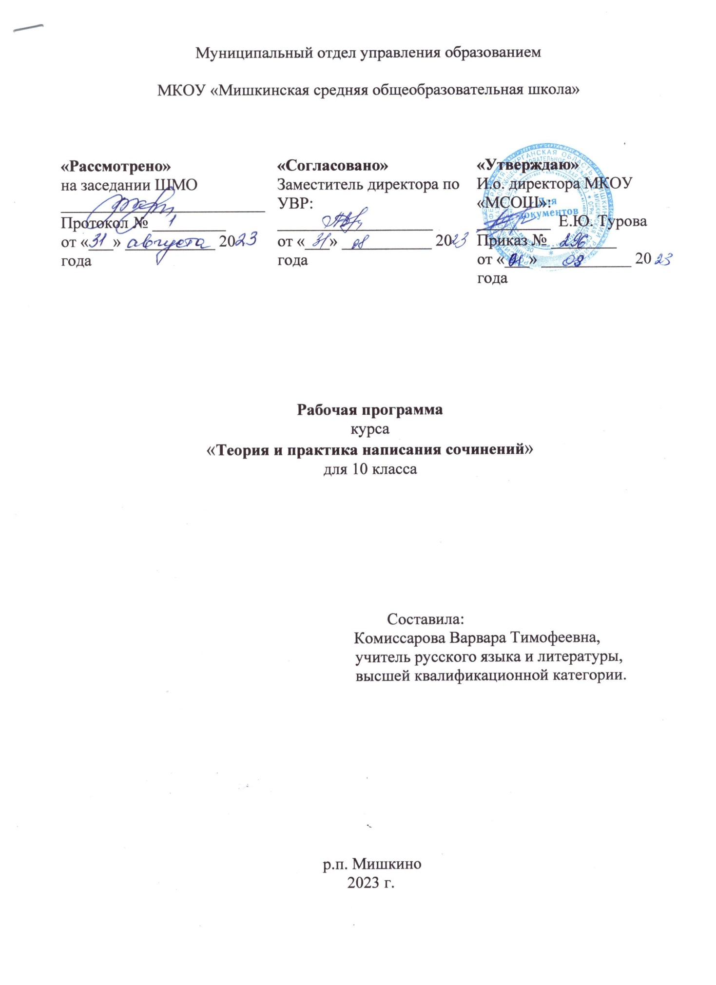

Пояснительная записка

Рабочая учебная программа элективного курса «Теория и практика написания сочинений» для 10 класса составлена на основе Федерального государственного стандарта общего среднего образования, примерной программы среднего (полного) общего образования по русскому языку для 10-11 классов профильного уровня и авторской программы по русскому языку для 10-11 классов, допущенной Министерством образования и науки Российской Федерации в 2006 году (автор-составитель Львова С.И., Гольцова Н.Г.). Организация процесса обучения предполагает применение учебника Гольцова Н.Г., Шамшин И.В. Русский язык в старших классах. 10-11 классы — М.: Русское .Рабочая программа рассчитана в год- на 17 часов, в неделю-1 час. Курс направлен на совершенствование речевой деятельности учащихся на основе овладения знаниями об устройстве русского языка и особенностях его употребления в разных условиях общения, на базе усвоения основных норм русского литературного языка, речевого этикета. Учитывая то, что сегодня обучение русскому языку происходит в сложных условиях, когда снижается общая культура населения, расшатываются нормы литературного языка, в программе усилен аспект культуры речи. Содержание обучения ориентировано на развитие личности ученика, воспитание культурного человека, владеющего нормами литературного языка, способного свободно выражать свои мысли и чувства в письменной форме, соблюдать этические нормы общения.
Итак, чего ждут от обучающихся на итоговом сочинении?
Умения рассуждать с опорой на литературный материал по избранной теме одного из предложенных тематических направлений. Вы должны будете:
• выбрать одну тему;
• сформулировать свою точку зрения;
Цель: помочь обучающимся обобщить знания по литературе, в том числе и по вопросу написания сочинения на литературную тему; завершить формирование умений работать с текстом художественных произведений и литературно-критических статей, совершенствовать умение оперировать теоретико-литературными понятиями и терминами как инструментом анализа в их связи с конкретными темами сочинений и заданиями, помочь свести к минимуму различие требований к школьному и итоговому сочинениям.
Задачи:
помочь учащимся максимально эффективно подготовиться к итоговому сочинению по литературе;
совершенствовать и развивать умения конструировать письменное высказывание в жанре сочинения-рассуждения, сочинения-эссе;
формировать и развивать навыки грамотного и свободного владения письменной речью;
совершенствовать и развивать умения читать, понимать прочитанное и анализировать общее содержание текстов разных функциональных стилей;
совершенствовать и развивать умения передавать в письменной форме своё, индивидуальное восприятие, своё понимание поставленных в тексте проблем, свои оценки фактов и явлений;
формировать и развивать умения подбирать аргументы, органично вводить их в текст.
Формы обученияДля получения высоких практических результатов необходимо использовать активные формы обучения: семинар, конференция, исследование, практическая работа и другие.Работа может проводиться фронтально, в парах или сменных группах.
Формы контроля:итоговый – написание сочинения
Требования к уровню усвоения
Знать:
– виды вступлений и заключений;
- виды комментария;
– основные особенности сочинения ;
– основы анализа текста;
– способы аргументации в сочинении;
– виды ошибок в сочинении и пути их предупреждения;
Уметь:
– логично выстраивать сочинение по тексту;
– убедительно и аргументированно изложить собственную позицию;
– выполнять лингвостилистический анализ текста;
– формулировать свое отношение на основе проведенного анализа;
– не допускать речевые, грамматические, логические, этические, фактические ошибки в содержании сочинения.
Использовать приобретённые знания при написании итогового сочинения.
Учебно-тематический план
№ п/п | Тема | Кол-во часов
1 | Требования к сочинению на литературную тему. Критерии оценивания. | 1
2 | Сочинение как текст. Основные признаки текста. Сбалансированность частей работы, соответствие определённой стилистике. | 1
3 | Теоретико-литературные понятия и их роль в подготовке к экзаменам по литературе. Основные литературоведческие понятия в формулировках тем сочинений. | 1
4 | Классификация сочинений по проблематике, тематике и жанрам. Своеобразие жанров. Зависимость структуры сочинения от его типа. | 1
5 | Выбор темы сочинения. Выбор эпиграфа. Цитирование. Развёрнутый план работы над сочинением. | 1
6 | Структура сочинения. Вступительная часть сочинения. Виды вступлений (историческое, историко-литературное, аналитическое или проблемное, биографическое, сравнительное, публицистическое,лирическое). Заключительная часть сочинения. | 1
7 | Практическая работа | 1
8 | Аргументация. Способы ввода аргументов в текст сочинения. | 1
9 | Практическая работа. Сочинение-рассуждение, сочинение-эссе. | 1
10 | Выражение собственной позиции. Использование клише при написании сочинения. | 1
11 | Речевое оформление. Обоснованное использование средств выразительности. | 1
12 | Редактирование. П.Р. «Редактирование готовых сочинений» | 1
13 | Тематические блоки сочинений. Аргументация по различным тематическим блокам. | 1
14 | Работа над сочинениями по различным тематическим блокам с последующим редактированием и самооценкой. | 1
15 | Цитаты и цитирование в сочинениях. | 1
16 | Практическая работа. | 1
17 | Итоговое занятие. | 1
Содержание программы

1.Требования к сочинению на литературную тему. Критерии оценивания.
2. Сочинение как текст. Основные признаки текста. Сбалансированность частей работы, соответствие определённой стилистике.
3. Теоретико-литературные понятия и их роль в подготовке к экзаменам по литературе. Основные литературоведческие понятия в формулировках тем сочинений.
4. Классификация сочинений по проблематике, тематике и жанрам. Своеобразие жанров. Зависимость структуры сочинения от его типа.
5. Выбор темы сочинения. Выбор эпиграфа. Цитирование. Развёрнутый план работы рад сочинением.
6. Структура сочинения. Вступительная часть сочинения. Виды вступлений (историческое, историко-литературное, аналитическое или проблемное, биографическое, сравнительное, публицистическое, лирическое). Заключительная часть сочинения.
7.Аргументация. Способы ввода аргументов в текст сочинения.
8.Речевое оформление. Обоснованное использование средств выразительности.
9.Редактирование текста сочинения
Информационные источники
для учителя
1. Говорите и пишите по-русски правильно. Розенталь Д.Э. (2007, 256с.)3.
2. Сборник упражнений по русскому языку. Розенталь Д.Э. (2012, 448с.)4.
3. Секреты орфографии. Граник Г.Г., Бондаренко С.М., Концевая Л.А. (2001, 222с.)5.
4.Справочник по правописанию и литературной правке. Розенталь Д.Э. (1989, 5-е изд., 320с.)6.
5.Справочник по правописанию и стилистике. Розенталь Д.Э. (1997, 384с.)7.
6. Справочник по правописанию, произношению, литературному редактированию. Розенталь Д.Э, 7.Джанджакова Е.В, Кабанова Н.П. (1998, 400с.)
для учащихся
1. Карнаух Н.Л., Щербина И.В. Письменные работы по литературе. 9–11-е классы. М.: Дрофа, 2002.
2. Крундышев А.А. Как работать над сочинением. СПб., отделение изд-ва «Просвещение», 1992.
3. Обернихина Г.А., Карнаух Н.Л. Обучение написанию сочинений разных жанров. Методические рекомендации. М.: АПК и ПРО, 2000.
4.Калганова Т.А. Сочинения различных жанров в старших классах. М.: Прсвещение, 2001.
Электронные ресурсы
5. Русский язык Приложение к газете «Первое сентября». http://rus.1september.ru
6. Собрание словарей портала «ГРАМОТА.РУ»
http://slovari.gramota/ru
http://lib.repetitors.eu/russkiy/73-2009-12-14-06-38-33/2421----qq
1. http://www.classes.ru/grammar/134.Reformatsky/worddocuments/26.htm
2. http://www.youtube.com/watch?v=rZpvoLedrxw
3. http://www.brave-on-ege.ru/A14t.php
4. http://www.testent.ru/load/testy/russkij_jazyk/1/36-1-0-578
5. http://www.schoolforbaby.ru/index.php?option=com_content&view=article&id=541:2011-03-22-18-39-03&catid=17:2011-01-22-11-51-21&Itemid=33
6. http://www.russisch-fuer-kinder.de/de_start/tests/tests.php?fall=49
7. http://language.edu.ru/

